Конспект коррекционно – развивающего занятия для детей 5 – 6 лет

«Наш друг Смайлик»

Педагог – психолог:

Синькова Н. В.

Конспект коррекционно – развивающего занятия для детей

5 – 6 лет «Наш друг Смайлик»

Цель: снижению агрессивности, тревожности, страха, развитие коммуникативных качеств детей;
Задачи:
- Стимулировать умение детей распознавать настроение других;
- Развивать эмоциональную, когнитивную сферу дошкольников и мелкую моторику рук с помощью упражнений с элементами арт-терапии и пластикографии.

Ход занятия психолога с дошкольниками в детском саду
1. Приветствие
«В круг все вместе становитесь
И друг другу улыбнитесь.
На соседа посмотрите
И ему вы улыбнитесь
И мне «Привет» скажите,
Руку дружбы протяните.
Психолог:
От ваших хороших улыбок мне стало очень тепло. А теперь подарите свои улыбки и частичку тепла своего сердца нашим гостям.
(Дети обе ладони прикладывают к сердцу и посылают воздушный поцелуй)

2. Беседа психолога с детьми «Хорошее настроение, подавленное настроение»
Психолог:
Сегодня мы с вами попали в гости к необычному существу, его называют «Смайлик» и все, кто попадает к нему в гости, получают хорошее настроение.
- Дети, а кто мне скажет, что такое «хорошее настроение»?
Психолог:
- Наше настроение зависит от наших мыслей. Поэтому, если хотите, чтобы у вас было хорошее настроение, старайтесь думать только о хорошем.
- Дети, а у вас бывает подавленное настроение? Когда так происходит?
Упражнение «Волшебные стаканчики»
Психолог:
Я предлагаю избавиться от негативных эмоций с помощью волшебных стаканчиков. Сядьте за столик, подвиньте стаканчики и изо всех сил подуйте в трубочку. Отправьте через трубочку все свои обиды и подавленное настроение.
Итак, все свои негативные эмоции и подавленное настроение мы оставили в прошлом и теперь у нас есть возможность рассмотреть комнату Смайлика.

3. Дидактическая игра «Кубик настроения»
Психолог:
- Посмотрите, дети, какой интересный кубик. На нем изображены лица с разными настроениями. Вы по очереди будете бросать кубик, а ту картинку, которая выпадет, вы рассмотрите и охарактеризуете настроение, которое изображено на картинке.
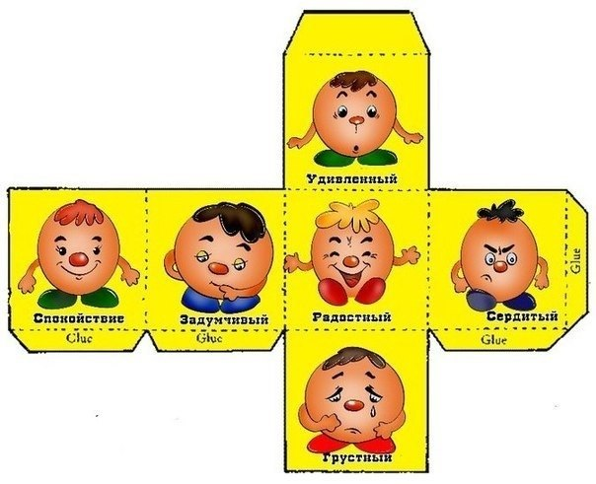
(Дети выполняют задания)
4. Рисование
Психолог:
- Мы можем улучшить настроение, когда делаем что-то интересное, например, рисуем. Поэтому предлагаю вам порисовать.
На карточках дети рисуют радугу.
5. Дидактическая игра «Кафетерий настроения»
Психолог:
- Ох, какой стол ждет нас. Я предлагаю вам сесть за столик, закрыть глаза и представить, что вы попали в детское кафе. Здесь мы сможем с вами насладиться сочными яблоками, вкусным виноградом, душистыми мандаринами и другими замечательными фруктами.
Каждое настроение имеет свой вкус и запах. Расскажите, о каком настроении вам напоминает каждый фрукт. Итак, приятного аппетита! (Поставить на стол фруктовое ассорти)
(Дети кушают фрукты и ассоциируют их вкус с эмоциями)

6. Релаксационное упражнение «Ковер-самолет»
- «Мы садимся на волшебный ковер-самолет. Ковер плавно и медленно поднимается, несет нас к небесам, тихонечко покачивает, укачивает; ветерок нежно обдувает усталые тела, все отдыхают ... Далеко внизу проплывают дома, леса реки, озера ... Постепенно ковер-самолет начинает снижение и приземляется в нашей комнате (пауза) ...
Ласковое солнышко:
- Коснулось глаз (откройте глаза)
- Коснулось лица (пошевелите бровями)
- Коснулось носа (пошевелите носом)
- Коснулось губ (пошевелите губами)
- Коснулось подбородка (пошевелите челюстью)
- Коснулось плеч (поднимите и опустите плечи)
- Коснулось рук (встряхните руками)
Солнечные лучи поигрались с вами и пошли дальше. Потянитесь, сделайте глубокий вдох и выдох.

7. Изготовление медальонов
Психолог:
Вы знаете, дети, Смайлик любит дарить подарки. Поэтому каждый раз он делает интересные подарки. Вот и на этот раз Смайлик хотел подарить волшебные медальоны, но спешил и не успел их доработать. Давайте поможем Смайлику их доделать.
(Дети дорисовывают медальоны)

8. Дарение подарков гостям
Психолог:
- Я, надеюсь, что из нашего путешествия вы принесли с собой огонек хорошего настроения. Передайте эти замечательные эмоции нашим гостям, подарите им медальоны, которые мы сделали.
9. Прощание
Психолог:
Дети, а теперь станем в круг, возьмемся за руки и поделимся своими впечатлениями от сегодняшней поездки.

Источник-
https://psichologvsadu.ru/rabota-psichologa-s-detmi/zanyatiya-psichologa-s-detmi/303-razvivayushee-s-doshkolnikami-srednya-smaylik?_utl_t=vk

